JOBSHEET PRAKTIKUM PYTHON – MODUL 1 (PENGENALAN PYTHON)
Identitas Jobsheet
Nama Siswa/Kelompok | Ikram fauzan riswandy
Kelas/Semester | Semester 2 / X.3
Mata Pelajaran | Informatika / TIK
Judul Praktikum | Python – Modul 1 (Pengenalan Python)
Tanggal Praktikum | 19 Januari 2026
Guru Pembimbing | Sir. Abdul
Tujuan Praktikum
Tujuan Umum:
- Peserta didik memahami konsep dan penerapan Python – Modul 1 (Pengenalan Python).
Tujuan Khusus:
- Peserta mengenal dan memahami fungsi dasar dari Python – Modul 1 (Pengenalan Python).
Dasar Teori / Landasan Teori
Python adalah bahasa pemrograman populer karena mudah dipahami, open source, memiliki banyak library, multiplatform, dan digunakan luas di industri.
Langkah-langkah Praktikum
1. Instal Python di komputer dan tambahkan ke PATH
2. Instal Visual Studio Code dan ekstensi Python, Pylance, Jupyter
3. Buat folder project Python
4. Buat file .py dan tulis kode sederhana (Hello World, variabel, operator, percabangan, perulangan)
5. Jalankan kode di VSCode atau terminal
Alat dan Bahan
Alat/Bahan | Keterangan
Komputer / Laptop | Untuk menjalankan Python dan Visual Studio Code
Python | Interpreter Python yang sudah terinstal
Visual Studio Code | Sebagai text editor / IDE
Koneksi Internet | Jika diperlukan untuk mencari referensi atau menginstal paket tambahan
Keselamatan Kerja
1. Gunakan komputer/laptop dengan hati-hati.
2. Simpan file project secara berkala untuk menghindari kehilangan data.
3. Pastikan Python dan library yang digunakan sudah sesuai.
4. Hindari kesalahan penghapusan file project tanpa backup.
5. Tutup semua aplikasi setelah selesai praktikum.
Data Hasil Percobaan
Tuliskan hasil kerja, kode program, dan tangkapan layar dari output yang berhasil dijalankan di bawah ini:
............................................................
Analisis dan Pertanyaan Diskusi
1. Apa fungsi utama dari program yang dibuat pada praktikum ini?
2. Bagaimana alur kerja kode Python yang telah ditulis?
3. Apa kesulitan yang ditemui saat pembuatan program dan bagaimana solusinya?
4. Bagaimana pengembangan lebih lanjut dari program ini?
5. Apa manfaat program ini jika dikembangkan lebih jauh?
Kesimpulan
Peserta didik mampu membuat dan memahami cara kerja Python – Modul 1 (Pengenalan Python) menggunakan Python.
Tugas / Evaluasi
1. Buat program menghitung keliling dan luas persegi, persegi panjang, trapesium
2. Buat program menghitung volume tabung dan balok
3. Buat program menentukan bilangan ganjil/genap
4. Buat program sesuai flowchart yang diberikan

Jawaban

1.
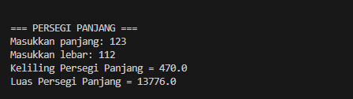
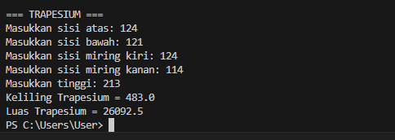

2.
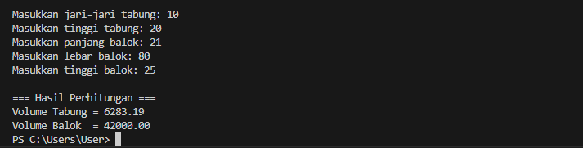

3.
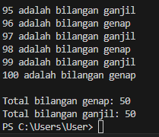

4.
